**Implementasi Pemanfaatan Sistem Informasi Pembayaran Sekolah Pada SMK Islamiyah Serua Depok Sebagai Upaya Peningkatan Mutu Layanan Pendidikan**

Ahmad Ishaq1, Suparni2, Putri Rahmawati3

AMIK BSI Purwokerto1, Akademi Sekretari dan Manajemen BSI Jakarta2, STMIK Nusa Mandiri Jakarta3

Email: [Suparni.spn@bsi.ac.id](mailto:Suparni.spn@bsi.ac.id)1, [ishaq@bsi.ac.id](mailto:ishaq@bsi.ac.id)2, [putputrirahma@gmail.com](mailto:putputrirahma@gmail.com)3

**ABSTRAK**

Sistem pembayaran sekolah pada SMK Islamiyah Serua masih menggunakan cara manual yaitu berupa pembukuan. Siswa datang dan membawa kartu BP3 yang diserahkan kepada Staff Tata Usaha untuk kemudian dicatat pada jurnal harian. Dari jurnal harian, catatan pembayaran akan direkap ke dalam pembukuan. Untuk itu penulis mencoba membuat penelitian mengenai sistem informasi pembayaran sekolah yang sudah terkomputerisasi. Dengan adanya sistem ini, diharapkan dapat membantu pihak manajemen sekolah dalam penyimpanan, pencarian dan pembuatan laporan maupun dokumen terkait.

Kata Kunci: Sistem Informasi, Sistem Pembayaran Sekolah, Pembayaran Sekolah

**ABSTRACT**

*School payment system at SMK Islamiyah Serua still manual that is in the bookkeeping. Students come and bring BP3 card to be handed over to administrative staff to recorded in the daily journal. From the daily journal, note of payment will be recorded into the books. The author tries to make a thesis about school payment information system that has been computerized. With this system is expected to assist the school management in the storage, search and preparation of reports and related documents.*

*Key Word : Information system, School Payment System, School*

**Pendahluan**

Saat ini teknologi sudah berkembang sedemikian pesat. Teknologi digunakan hampir disemua aktifitas dalam kehidupan sehari-hari. Hal ini didukung adanya sumber daya alam dan sumber daya manusia yang memadai dan berkualitas. Perkembangan tersebut membuat kita harus mengikuti perkembangan yang ada jika tidak mau tertinggal.

Sekolah merupakan salah satu tempat yang terkena dampak dari perkembangan teknologi. Banyak kegiatan di sekolah yang telah menggunakan perkembangan teknologi. Salah satu kegiatan yang telah menggunakan perkembangan teknologi adalah pembayaran spp. Proses pembayaran spp di SMK Islamiyah Serua yang masih berupa pembukuan dirasa belum mengikuti perkembangan teknologi. Proses pembayaran menggunakan kartu bp 3 yang diserahkan kepada staff tata usaha untuk kemudian dicatat pada jurnal harian. Dari jurnal harian, catatan pembayaran akan direkap ke dalam pembukuan. Setelah itu akan dibuatkan laporan.

**Metode**

1. **Observasi**

Melakukan pengamatan secara langsung terhadap proses pembayaran sekolah untuk mengetahui proses pembayaran sekolah pada SMK Islamiyah Serua.

1. **Wawancara**

Melakukan tanya jawab kepada Staff TU (Tata Usaha) bernama Ibu Novi yang terlibat langsung dalam transaksi pembayaran sekolah untuk memperoleh data ataupun keterangan mengenai suatu hal.

1. **Studi Pustaka**

Metode ini digunakan untuk memperoleh informasi mengenai topik yang sedang diteliti dengan mengambil sumber dari jurnal, buku teks ataupun media online dan mengumpulkan bahan yang ada hubungannya dengan pokok pembahasan penulis dalam menyusun penelitian.

**Hasil dan Pembahasan**

1. **Analisa Kebutuhan Software**

Dalam proses pembayaran sekolah yang terjadi kurang efektif karena Staff Tata Usaha masih melakukannya dengan cara manual sehingga perlu berulang kali pencatatan data pembayaran siswa/I yang pada akhirnya sulit dalam rekapitulasi data. Guna membantu Staff Tata Usaha dalam melakukan pencatatan sampai pembuatan laporan, maka dibangun aplikasi untuk mengelola pembayaran sekolah secara terkomputerisasi, dimana Staff Tata Usaha bisa langsung melakukan transaksi pembayaran dengan cara menginput data pembayaran siswa/I pada aplikasi dan bisa langsung mencetak kwitansi bukti pembayaran yang dilakukan, data yang sudah dicetak juga otomatis akan langsung tersimpan ke database.

1. ***Design***
2. ***Design* Sistem**
3. *Use Case Diagram*



Gambar 1. *Use case diagram* halaman staff tata usaha



Gambar .2. *Use case diagram* halaman kepala sekolah

1. ***User Interface***

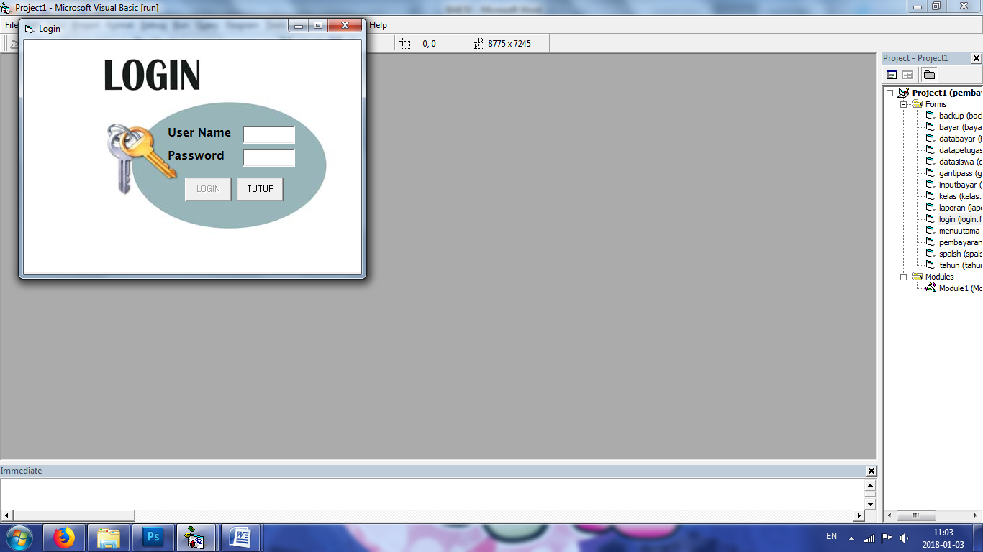

Gambar 3. *Form login*

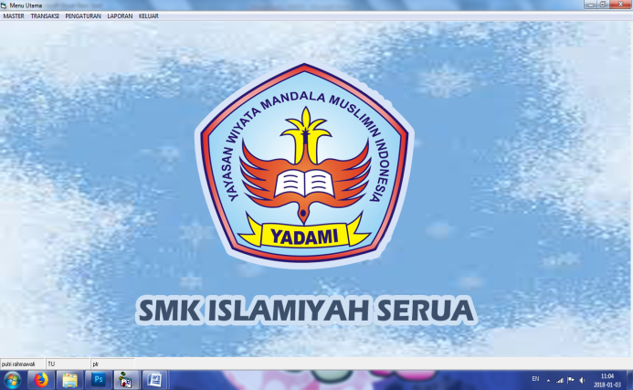

Gambar 4. *Form* menu utama

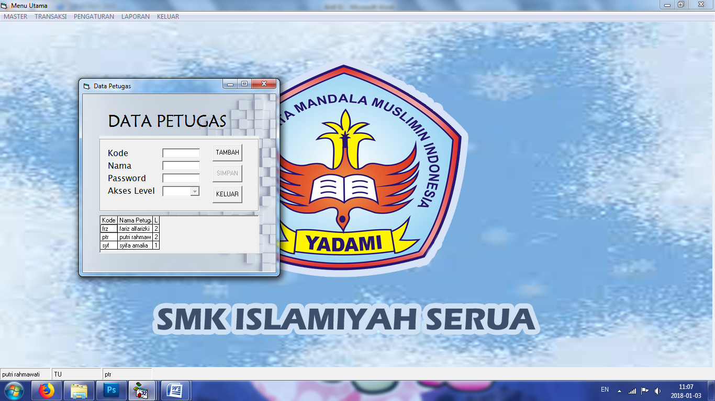

Gambar 5. *Form* data petugas

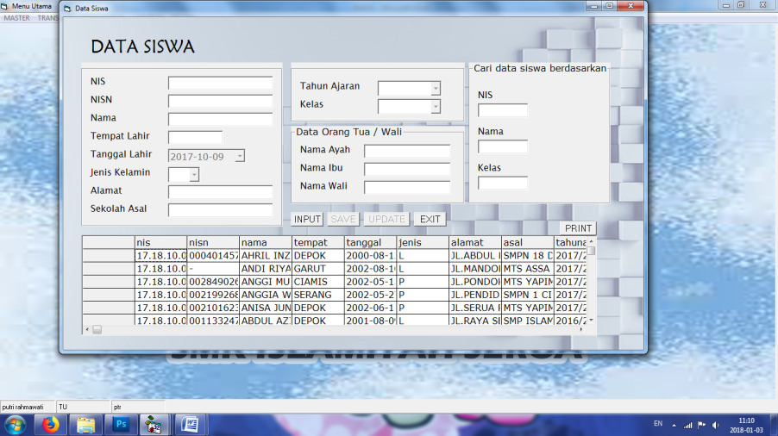

Gambar 6. *Form* data siswa

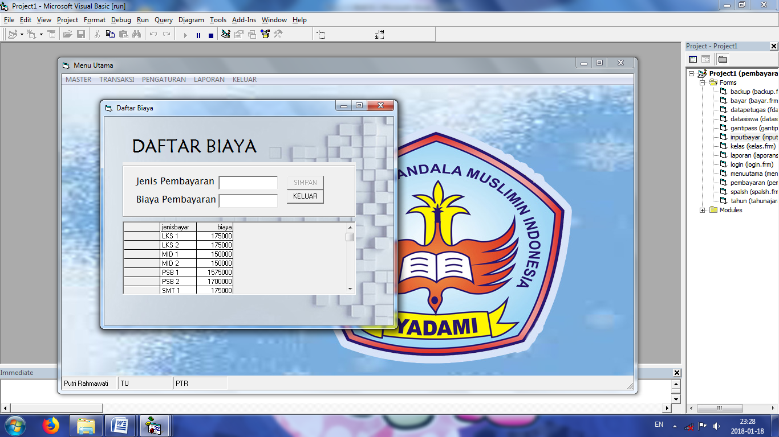

Gambar 7. *Form* daftar biaya

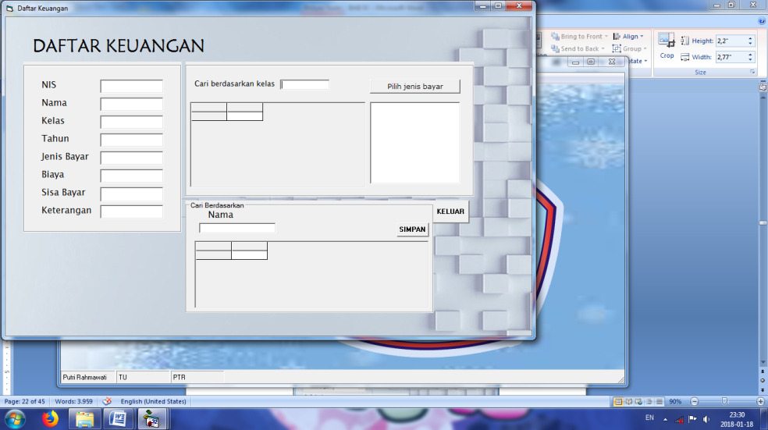

Gambar 8. *Form* daftar keuangan

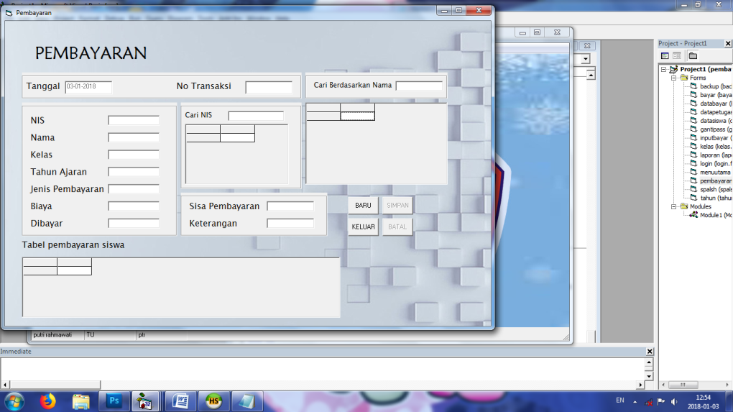

Gambar 9. *Form* transaksi pembayaran

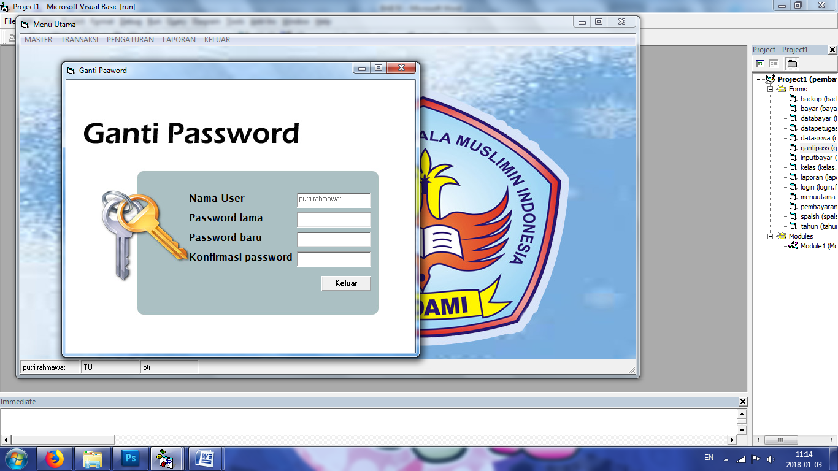

Gambar 10. *Form* ganti *password*

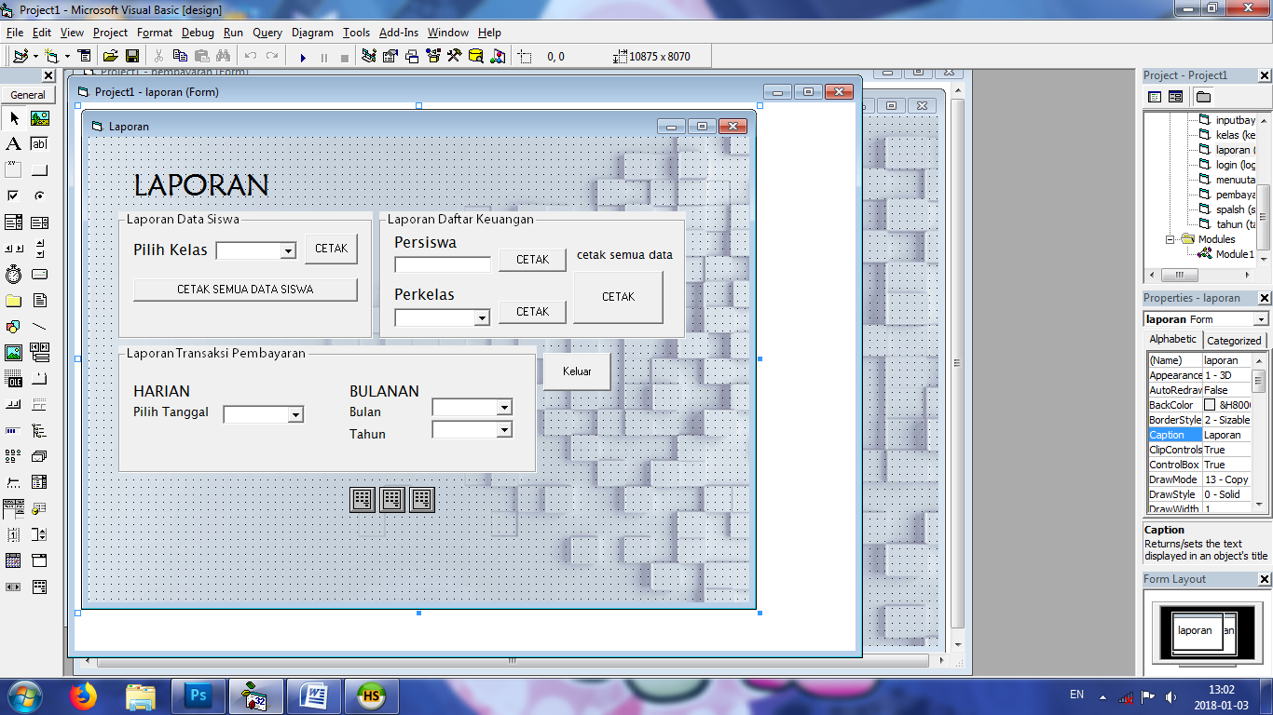

Gambar 11. *Form* ganti password

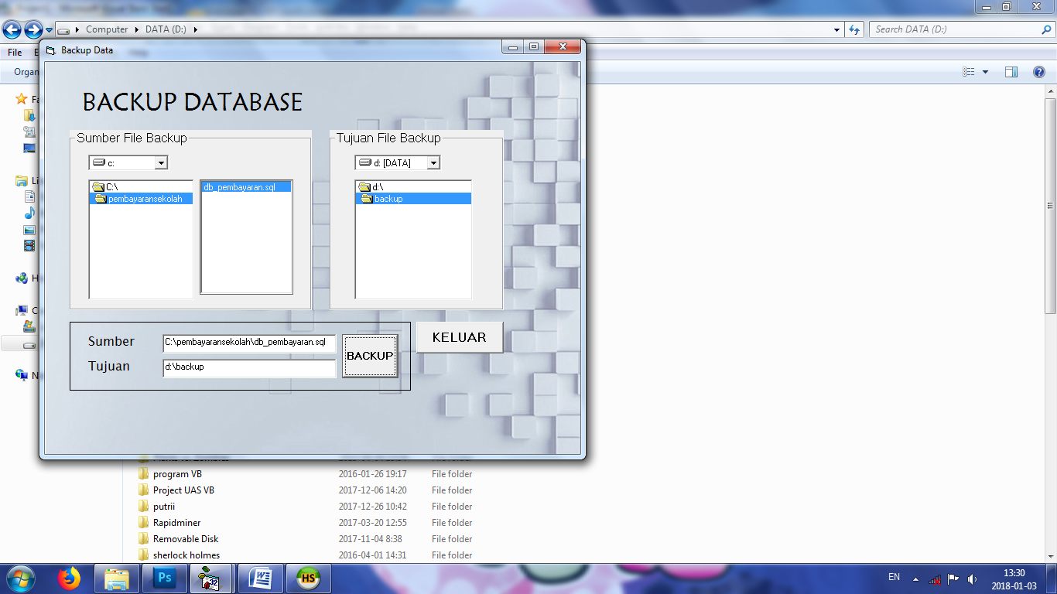

Gambar 12. *Form backup*

**Simpulan dan Rekomendasi**

Kesimpulan dari hasil pembahasan dan pembuatan sistem informasi pembayaran sekolah dapat disimpulkan bahwa proses pembayaran yang terjadi di SMK Islamiyah Serua yang masih berupa pembukuan belum mengikuti perkembangan teknologi sehingga menyulitkan Staff Tata Usaha dalam pencarian data dan juga pembuatan laporan. Sistem informasi yang dibuat diharapkan mampu membantu Staff Tata Usaha dalam melakukan proses pembayaran serta memudahkan dalam hal pencarian data maupun pembuatan laporan. Untuk penelitian selanjutnya, perlu dikemabangkan sistem informasi berbasis mobile.

**DAFTAR ACUAN**

[1] Al Fatta, Hanif. 2007. Analisa dan Perancangan Sistem Informasi untuk Keunggulan Bersaing Perusahaan dan Organisasi Modern. Yogyakarta: CV ANDI OFFSET.

[2] Ashari, Ardianto. 2014. Sistem Informasi Sumbangan Pembinaan Pendidikan (SPP) Pada Sekolah Menengah Atas Negeri 2 Pacitan. Vol. 3, No. 3: 65-70.

[3] Kadir, Abdul. 2014. Pengenalan Sistem Informasi Edisi Revisi. Yogyakarta: CV ANDI OFFSET.

[4] Pratama, I Putu Agus Eka. 2016. Integrasi dan Migrasi Sistem Teori dan Praktik. Bandung: Informatika.

[5] Pratama, I Putu Agus Eka. 2013. Sistem Informasi dan Implementasinya. Bandung: Informatika.

[6] Rijan, Yunirman dan Ira Koesoemawati. 2009. Cara Mudah Membuat Surat Perjanjian/Kontrak dan Surat Penting Lainnya. Depok: Raih Asa Sukses.

[7] Subari dan Yuswanto. 2008. Panduan Lengkap Pemrograman Visual Basic 6.0. Jakarta: Cerdas Pustaka Publisher.

[8] Sukamto, Rossa a dan Shalahuddin. M. 2014. Rekayasa Perangkat Lunak. Bandung: Informatika.

[9] Syahbana, Ali. 2013. Pembangunan Sistem Informasi Administrasi Pembayaran Siswa Madrasah Aliyah Ma’arif Pacitan. Vol. 5, No.3: 63-68.

[10] Yuanita dan Sukadi. 2010. Sistem Informasi Administrasi Pembayaran Iuran Bulanan (SPP) Dan Dana Sumbangan Pendidikan (DSP) Siswa Taman Kanak-Kanak Negeri Pembina Kecamatan Pringkuku. Vol. 2, No. 4: 42-47.

[11] Yusup, Pawit M. 2016. Ilmu Informasi, Komunikasi, dan Kepustakaan Edisi Kedua. Jakarta: PT Bumi Aksara.